П О С Т А Н О В Л Е Н И Е

ПРАВИТЕЛЬСТВА
КАМЧАТСКОГО КРАЯ

[Дата регистрации] № [Номер документа]
г. Петропавловск-Камчатский

О памятнике природы регионального значения
«Остров Богослова»

В соответствии со статьей 17 Федерального конституционного закона от 12.07.2006 № 2-ФКЗ «Об образовании в составе Российской Федерации нового субъекта Российской Федерации в результате объединения Камчатской области и Корякского автономного округа», статьями 2, 26, 27 Федерального закона от 14.03.1995 № 33-ФЗ «Об особо охраняемых природных территориях», статьями 6–8 Закона Камчатского края от 29.12.2014 № 564 «Об особо охраняемых природных территориях в Камчатском крае», учитывая решение Исполнительного комитета Камчатского областного Совета народных депутатов от 28.12.1983 № 562 «О мерах по усилению охраны природы в районах интенсивного нереста лососевых рыб и местах расположения ценных природных комплексов на территории Камчатской области»,

ПРАВИТЕЛЬСТВО ПОСТАНОВЛЯЕТ:

Утвердить:
1) Положение о памятнике природы регионального значения «Остров Богослова» согласно приложению 1 к настоящему постановлению;
2) графическое описание местоположения границ памятника природы регионального значения «Остров Богослова» согласно приложению 2 к настоящему постановлению.
2. Настоящее постановление вступает в силу после дня его официального опубликования.

Председатель Правительства
Камчатского края Е.А. Чекин

 |  |  |  | Приложение 1 к постановлению
 |  |  |  | Правительства Камчатского края
 |  |  |  | от |  | №

Положение
о памятнике природы регионального значения
«Остров Богослова»

1. Общие положения

1. Настоящее положение регулирует вопросы охраны и использования памятника природы регионального значения «Остров Богослова» (далее – Памятник природы).
2. Памятник природы является особо охраняемой природной территорией регионального значения в Камчатском крае и относится к объектам общенационального достояния.
3. Целями создания Памятника природы являются:
1) сохранение в естественном состоянии ценного в экологическом, научном, рекреационном и эстетическом отношениях уникального природного комплекса, представленного скалистым, с четырьмя вершинами, островом Богослова (максимальная отметка – 515,7 м над уровнем моря, размеры 1,6 х 2,4 км), расположенного в северо-западной части Берингова моря, с высокими крутыми обрывистыми берегами в его восточной части, небольшим песчано-галечным пляжем и гротами на его северо-западном побережье, кекурами, надводными и подводными камнями как среды обитания гнездящихся морских колониальных птиц, а также морских млекопитающих;
2) охрана редких видов животных, растений и грибов, занесенных в Красную книгу Камчатского края и Красную книгу Российской Федерации, сохранение среды их обитания;
3) охраны лежбищ и залежек всех видов морских млекопитающих, прежде всего сивуча Eumetopias jubatus, тихоокеанского моржа Odobenus rosmarus divergens, ларги Phoca larga, а также мест гнездований 9 видов морских колониальных птиц, общая численность которых достигает 72–75 тыс. пар;
4) минимизация негативного воздействия на естественную островную экологическую систему при осуществлении туризма;
5) проведение научных исследований;
6) государственный экологический мониторинг (государственный мониторинг окружающей среды);
7) экологическое просвещение населения.
4. Памятник природы создан решением Исполнительного комитета Камчатского областного Совета народных депутатов от 28.12.1983 № 562 «О мерах по усилению охраны природы в районах интенсивного нереста лососевых рыб и местах расположения ценных природных комплексов на территории Камчатской области», без ограничения срока его функционирования.
5. Памятник природы создан на землях лесного фонда, без изъятия земельных участков для государственных нужд, а также у собственников, землепользователей, землевладельцев.
6. Общая площадь Памятника природы составляет 284,8 га.
7. Природные ресурсы, расположенные в границах Памятника природы, ограничиваются в гражданском обороте в соответствии с требованиями действующего законодательства и настоящего Положения.
8. Запрещается изменение целевого назначения земельных участков, находящихся в границах Памятника природы, за исключением случаев, предусмотренных федеральными законами.
9. Леса, расположенные на территории Памятника природы, относятся к защитным лесам и используются в соответствии с режимом особой охраны Памятника природы и целевым назначением земель, определяемым лесным законодательством Российской Федерации, законодательством Российской Федерации об особо охраняемых природных территориях, настоящим Положением при условии, если это использование совместимо с целевым назначением защитных лесов и выполняемыми ими полезными функциями.
10. Основным видом разрешенного использования земельных участков, расположенных в границах Памятника природы, является деятельность по особой охране и изучению природы (код 9.0).
11. Предельные минимальные и (или) максимальные размеры земельных участков и предельные параметры разрешенного строительства, реконструкции объектов капитального строительства не устанавливаются, так как предоставление земельных участков, а также строительство, реконструкция, капитальный ремонт объектов капитального строительства запрещены пунктами 1 и 2 части 19 настоящего Положения.
12. Границы и особенности режима особой охраны Памятника природы учитываются при территориальном планировании, градостроительном зонировании, при разработке правил землепользования и застройки, проведении землеустройства и лесоустройства, разработке лесного плана Камчатского края, лесохозяйственных регламентов и проектов освоения лесов, подготовке планов и перспектив экономического и социального развития, в том числе развития населенных пунктов, территориальных комплексных схем охраны природы, схем комплексного использования и охраны водных объектов, схем размещения, использования и охраны охотничьих угодий.
13. На территории Памятника природы экономическая и иная деятельность осуществляется с соблюдением требований настоящего Положения и Требований по предотвращению гибели объектов животного мира, за исключением объектов животного мира, находящихся на особо охраняемых природных территориях федерального значения, при осуществлении производственных процессов, а также при эксплуатации транспортных магистралей, трубопроводов, линий связи и электропередачи на территории Камчатского края, утвержденных постановлением Правительства Камчатского края от 15.07.2013 № 303-П.
14. Охрана Памятника природы и управление им осуществляется краевым государственным бюджетным учреждением «Служба по охране животного мира и государственных природных заказников Камчатского края» (далее – Учреждение).
15. Посещение территории Памятника природы осуществляется по разрешениям, выдаваемым Учреждением.
16. К мероприятиям по обеспечению режима особой охраны Памятника природы могут привлекаться граждане, общественные объединения и некоммерческие организации, осуществляющие деятельность в области охраны окружающей среды.

2. Текстовое описание местоположения границ Памятника природы

17. Памятник природы представляет собой одноименный остров, находится в Олюторском муниципальном районе Камчатского края, в северо-западной части Берингова моря, в 2032,3 м к восток-северо-востоку от мыса Отвесный, расположенного между бухтами-фьордами Петра и Павла, в 2564,6 м к северу от мыса Зосимы, ограничивающего вход в бухту-фьорд Петра.
18. Граница Памятника природы оконтуривает остров и проходит по урезу воды в период максимального отлива:
1) от характерной точки 1 с географическими координатами 61 градус 6 минут 52.6 секунды северной широты и 172 градуса 29 минут 11.9 секунды восточной долготы, расположенной на береговой линии в северной части острова, проходит в общем юго-восточном направлении на протяжении 1150,8 м через характерные точки 39–33 до характерной точки 32 с географическими координатами 61 градус 6 минут 26.4 секунды северной широты и 172 градуса 29 минут 49.3 секунды восточной долготы, расположенной на восточном берегу острова; далее от характерной точки 32 в общем юго-западном направлении на протяжении 2349,4 м через характерные точки 29–22 до характерной точки 21 с географическими координатами 61 градус 5 минут 46.9 секунды северной широты и 172 градуса 27 минут 49.8 секунды восточной долготы, расположенной на южном берегу острова; далее от характерной точки 21 в общем северном направлении на протяжении 1755,9 м через характерные точки 20–12 до характерной точки 11 с географическими координатами 61 градус 6 минут 32.1 секунды северной широты и 172 градуса 27 минут 54.8 секунды восточной долготы, расположенной на западном берегу острова; далее от характерной точки 11 в общем северо-восточном направлении на протяжении 1403,5 м через характерные точки 10–2 до характерной точки 1, где и замыкается.

3. Режим особой охраны и использования территории Памятника природы

19. На территории Памятника природы запрещается всякая деятельность, влекущая за собой нарушение его сохранности, в том числе:
1) предоставление земельных участков;
2) строительство, реконструкция, ремонт объектов капитального строительства;
3) размещение некапитальных строений и сооружений;
4) деятельность, влекущая за собой нарушение, повреждение, уничтожение природного комплекса, в том числе нарушение исторически сложившегося ландшафта, почвенного и растительного покрова, мест обитаний (произрастаний) видов животных и растений, занесенных в Красную книгу Российской Федерации и Красную книгу Камчатского края, мест гнездований морских колониальных птиц, лежбищ и залежек морских млекопитающих;
5) пользование недрами, в том числе выполнение работ по геологическому изучению недр, разработка месторождений полезных ископаемых;
6) проведение взрывных работ;
7) проведение дноуглубительных и других работ, связанных с изменением дна прилегающей морской акватории и берегов острова;
8) все виды лесопользования;
9) деятельность, ведущая к усилению фактора беспокойства охраняемых объектов животного мира, в том числе:
- пролет вертолетов и иных летательных аппаратов ниже 300 м над островом, посадка вертолетов и стоянка вертолетов, за исключением случаев выполнения мероприятий по ликвидации и предупреждению чрезвычайных ситуаций, осуществления природоохранных мероприятий;
б) приближение на любых плавучих средствах к лежбищам и залежкам морских млекопитающих, местам гнездования морских колониальных птиц на расстояние менее 150 м;
в) кормление диких животных и птиц;
9) деятельность, ведущая к нарушению правил пожарной безопасности в лесах, в том числе разведение огня, выжигание растительности, пускание палов;
10) накопление, размещение, захоронение, сжигание отходов производства и потребления;
11) порча и загрязнение земель, в том числе в результате складирования горюче-смазочных материалов, размещения радиоактивных, химических, взрывчатых, токсичных, отравляющих и ядовитых веществ;
12) деятельность, ведущая к загрязнению прилегающей акватории Берингова моря;
13) интродукция живых организмов;
14) все виды охоты, сбор яиц морских колониальных птиц, добыча морских млекопитающих, за исключением случаев, предусмотренных в пункте 1 части 20 настоящего Положения;
15) осуществление туризма вне специально оборудованных для этого местах и маршрутах ;
16) сбор минералогических, палеонтологических и других геологических коллекционных материалов и образцов горных пород, за исключением случаев, предусмотренных пунктом 1 части 20 настоящего Положения;
17) уничтожение или повреждение аншлагов и других информационных знаков и указателей, нанесение на скалы, информационные знаки и указатели самовольных надписей.
20. На территории Памятника природы разрешаются следующие виды деятельности:
1) научно-исследовательская деятельность, направленная на изучение биологического и ландшафтного разнообразия, динамики и структуры природных комплексов и объектов, включая сбор зоологических, ботанических, минералогических и палеонтологических коллекций в порядке, установленном законодательством Российской Федерации;
2) осуществление государственного экологического мониторинга (государственного мониторинга окружающей среды);
3) проведение мероприятий, направленных на сохранение, восстановление и поддержание в равновесном состоянии островной экосистемы, в том числе мероприятий по сохранению и восстановлению ключевых мест обитаний (произрастания) объектов животного и растительного мира, нуждающихся в особых мерах охраны;
4) туризм (без высадки на остров);
5) эколого-просветительская деятельность.

 |  |  |  | Приложение 2 к постановлению
 |  |  |  | Правительства Камчатского края
 |  |  |  | от |  | №

Графическое описание
местоположения границ памятника природы регионального значения
«Остров Богослова» (далее – Памятник природы)

Раздел 1. Сведения о Памятнике природы

№ п/п | Характеристика Памятника природы | Описание характеристик
1 | 2 | 3
1 | Местоположение Памятника природы | Камчатский край, Олюторский муниципальный район
2 | Площадь объекта +/– величина погрешности определения площади (Р +/– Дельта Р) | 2847609 +/- 14766 м²
3 | Наименование и реквизиты нормативного правового акта о создании объекта | Решение Исполнительного комитета Камчатского областного Совета народных депутатов от 28.12.1983 № 562 «О мерах по усилению охраны природы в районах интенсивного нереста лососевых рыб и местах расположения ценных природных комплексов на территории Камчатской области»

Раздел 2. Сведения о местоположении границ Памятника природы

1. Система координат: МСК 82, WGS 84
2. Сведения о характерных точках границ Памятника природы:
Обозначение характерных точек границ | Координаты МСК-41 (1) |  | Координаты WGS-84
 | Х | Y | Северная  широта | Восточная  долгота
1 | 2 | 3 | 4 | 5
1 | 1463489.27 | 3508767.59 | 61°6'52.6'' | 172°29'11.6''
2 | 1463494.36 | 3508622.05 | 61°6'52.9'' | 172°29'1.9''
3 | 1463452.12 | 3508506.99 | 61°6'51.6'' | 172°28'54.1''
4 | 1463334.70 | 3508361.93 | 61°6'48.0'' | 172°28'44.2''
5 | 1463207.31 | 3508207.50 | 61°6'44.0'' | 172°28'33.6''
6 | 1463048.80 | 3508092.76 | 61°6'39.0'' | 172°28'25.6''
7 | 1462943.57 | 3508028.11 | 61°6'35.7'' | 172°28'21.1''
8 | 1462866.01 | 3507920.59 | 61°6'33.3'' | 172°28'13.8''
9 | 1462831.43 | 3507792.37 | 61°6'32.3'' | 172°28'5.1''
10 | 1462855.30 | 3507727.00 | 61°6'33.2'' | 172°28'0.8''
11 | 1462820.23 | 3507637.59 | 61°6'32.1'' | 172°27'54.8''
12 | 1462740.27 | 3507607.72 | 61°6'29.6'' | 172°27'52.6''
13 | 1462656.30 | 3507603.75 | 61°6'26.8'' | 172°27'52.2''
14 | 1462525.98 | 3507462.26 | 61°6'22.8'' | 172°27'42.5''
1 | 2 | 3 | 4 | 5
15 | 1462419.88 | 3507368.47 | 61°6'19.5'' | 172°27'36.0''
16 | 1462286.18 | 3507324.04 | 61°6'15.2''. | 172°27'32.8''
17 | 1462079.76 | 3507330.32 | 61°6'8.5'' | 172°27'32.8''
18 | 1461889.60 | 3507339.35 | 61°6'2.4'' | 172°27'32.9''
19 | 1461536.95 | 3507314.52 | 61°5'50.9''. | 172°27'30.6''
20 | 1461410.22 | 3507392.76 | 61°5'46.8'' | 172°27'35.6''
21 | 1461419.96 | 3507605.94 | 61°5'46.9'' | 172°27'49.8''
22 | 1461501.05 | 3507829.83 | 61°5'49.3'' | 172°28'4.9''
23 | 1461526.56 | 3508032.81 | 61°5'49.9'' | 172°28'18.5''
24 | 1461522.32 | 3508210.79 | 61°5'49.6'' | 172°28'30.4''
25 | 1461634.29 | 3508378.66 | 61°5'53.1'' | 172°28'41.8''
26 | 1461659.34 | 3508565.45 | 61°5'53.7'' | 172°28'54.3''
27 | 1461732.34 | 3508734.57 | 61°5'55.9'' | 172°29'5.7''
28 | 1461895.29 | 3508887.94 | 61°6'1.0'' | 172°29'16.3''
29 | 1462076.73 | 3509014.94 | 61°6'6.7'' | 172°29'25.2''
30 | 1462275.02 | 3509163.96 | 61°6'12.9'' | 172°29'35.5''
31 | 1462491.69 | 3509280.11 | 61°6'19.9'' | 172°29'43.7''
32 | 1462697.38 | 3509358.01 | 61°6'26.4'' | 172°29'49.3''
33 | 1462888.84 | 3509390.87 | 61°6'32.6'' | 172°29'51.9''
34 | 1463069.02 | 3509369.14 | 61°6'38.4'' | 172°29'50.8''
35 | 1463170.87 | 3509323.95 | 61°6'41.8'' | 172°29'48.0''
36 | 1463261.54 | 3509227.37 | 61°6'44.8'' | 172°29'41.8''
37 | 1463342.42 | 3509127.91 | 61°6'47.5'' | 172°29'35.3''
38 | 1463397.35 | 3509025.98 | 61°6'49.4'' | 172°29'28.6''
39 | 1463414.34 | 3508850.71 | 61°6'50.1'' | 172°29'16.9''
1 | 1463489.27 | 3508767.59 | 61°6'52.6'' | 172°29'11.6''

Раздел 4. Карта границ Памятника природы

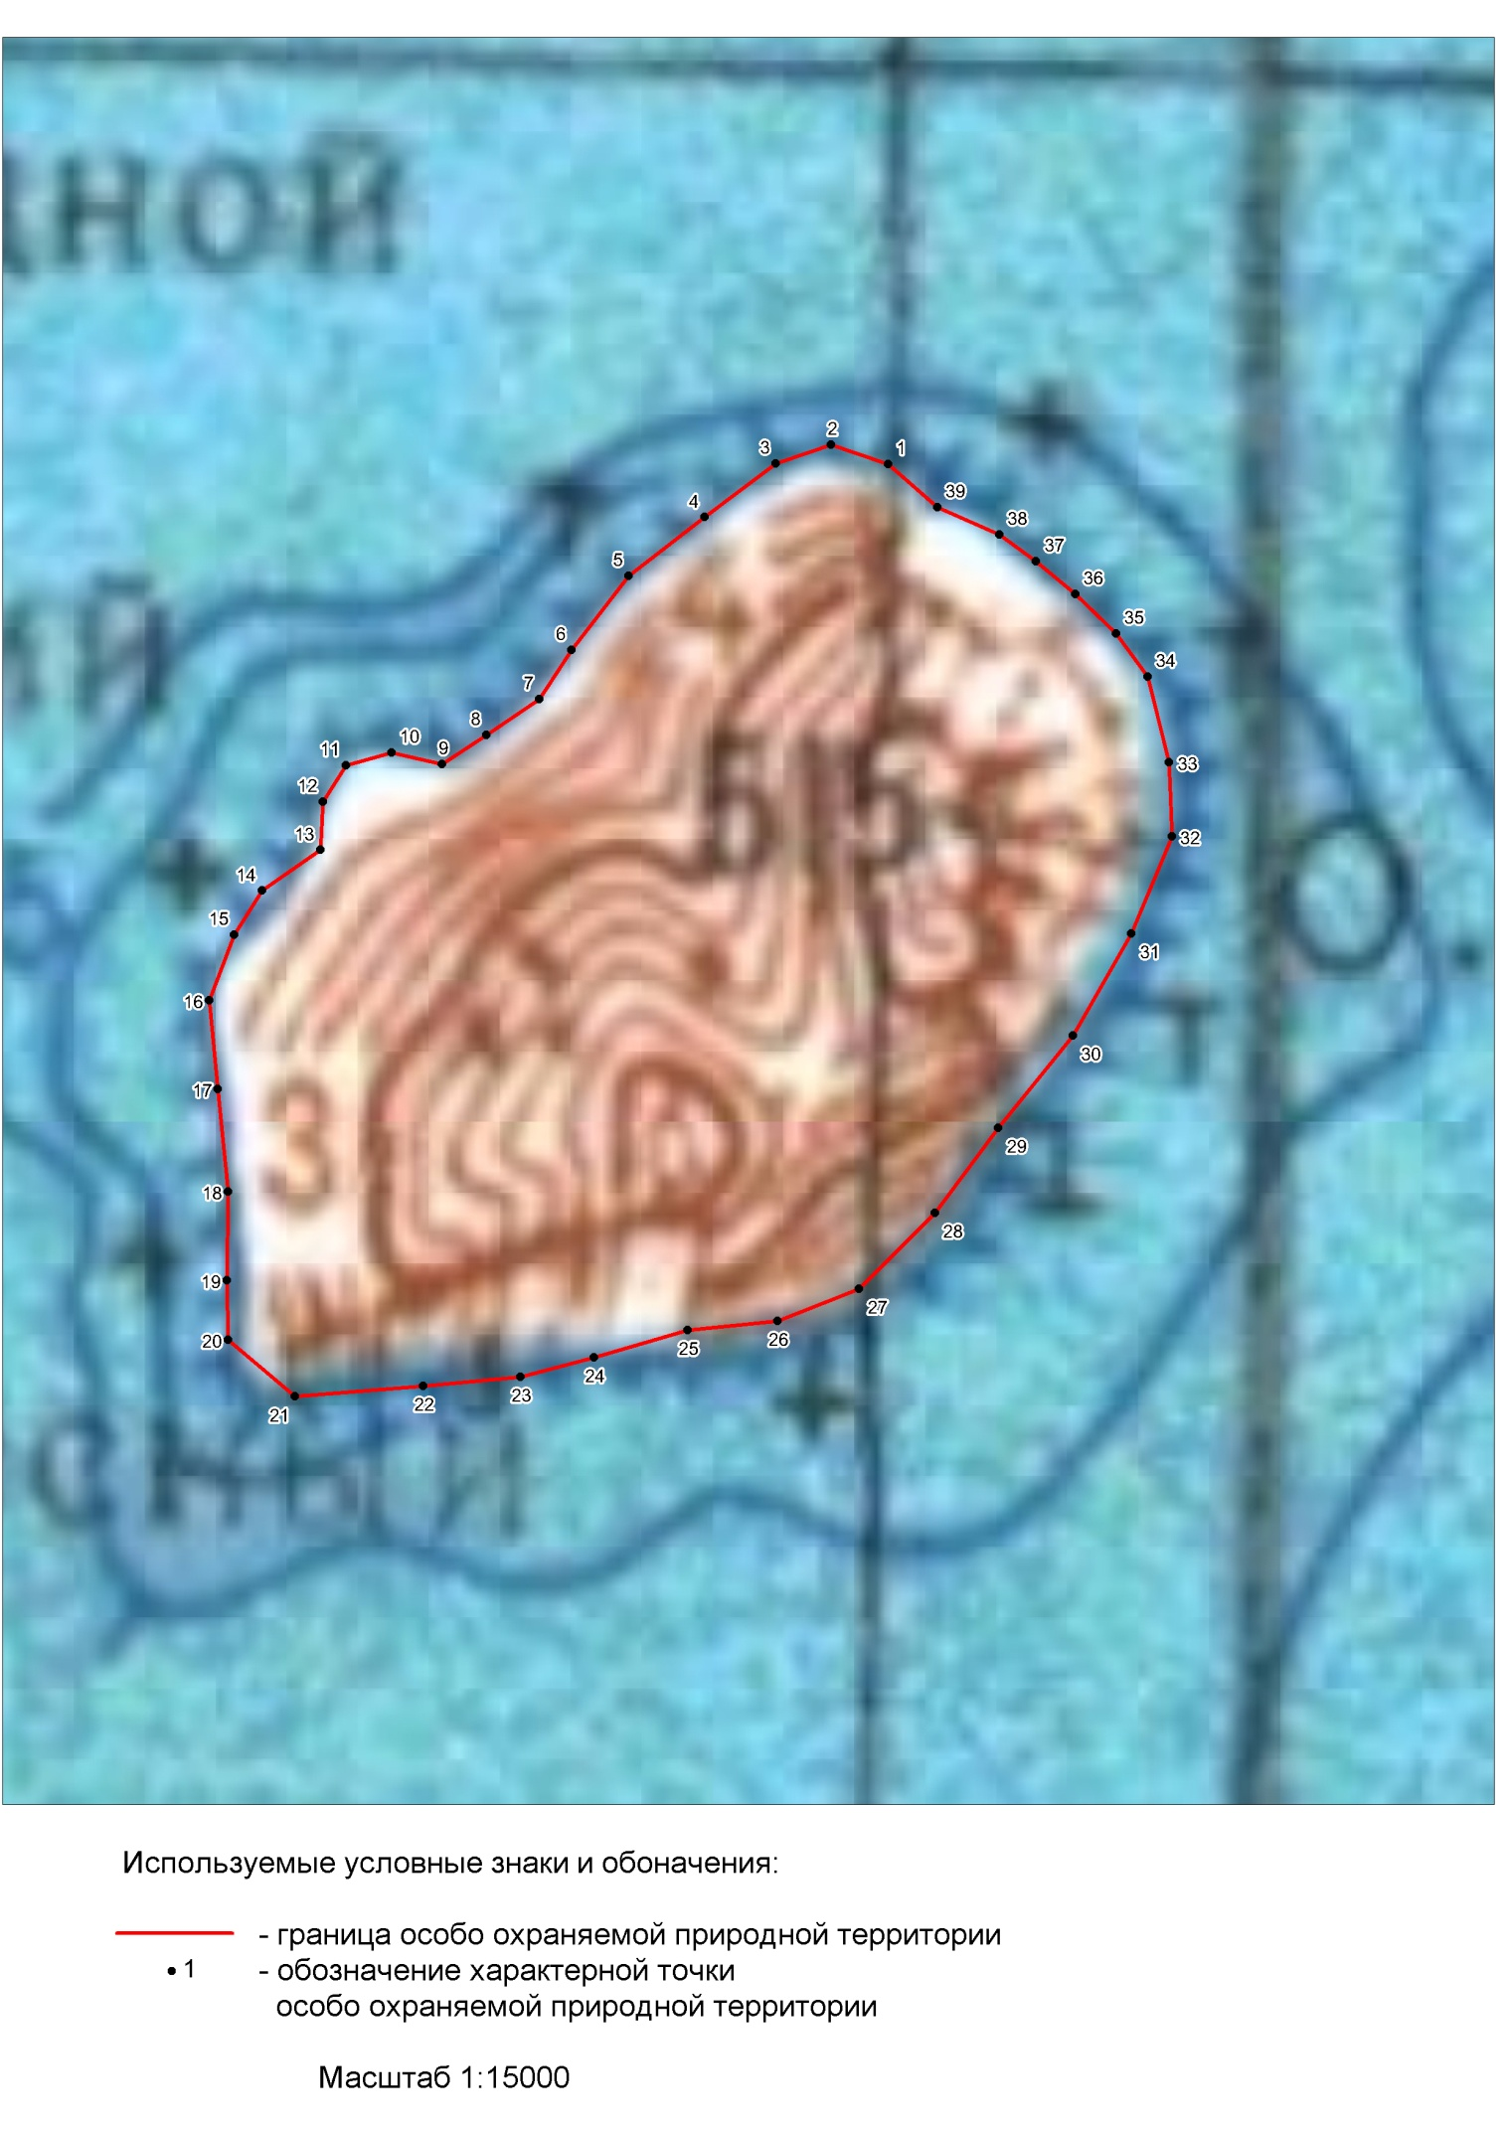

Раздел 4. Карта-схема местоположения Памятника природы

